ISTITUTO COMPRENSIVO DI CODEVIGO

Scuole dell’Infanzia, Primarie e Secondarie di 1° grado di Arzergrande, Brugine e Codevigo

Via Garubbio 43, 35020 Codevigo (PD) - Tel. 049/5817860 - Fax 049/5817883 C.F. 80013420288 - C.M. PDIC87000X
e-mail: pdic87000x@istruzione.it pec: pdic87000x@pec.istruzione.it

Gentili genitori,
siete invitati all’incontro informativo che si terrà mercoledì 4 dicembre 2019 alle ore 17.30, presso la Scuola Secondaria I grado di Codevigo, in via Garubbio nr. 43. In questa occasione incontrerete le insegnanti che vi descriveranno l’offerta formativa e l’organizzazione delle scuole dell’Infanzia statali presenti nel Comune di Codevigo.
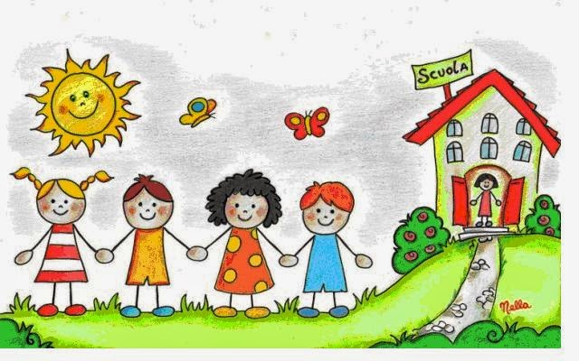

LE SCUOLE DELL’INFANZIA DELL’ISTITUTO COMPRENSIVO DI CODEVIGO

Nell’Istituto Comprensivo di Codevigo-Arzergande-Brugine sono presenti tre scuole dell’infanzia statali dove lavorano e collaborano insegnanti divise in tre team. La struttura organizzativa, tipica delle scuole statali, permette di lavorare in compresenza, garantisce continuità educativa, favorisce un’attenzione specifica tra alunno ed insegnante ed assicura il benessere psico-fisico-emotivo di ciascun bambino.
Le scuole dell’Infanzia dell’Istituto Comprensivo si rivolgono a tutte le bambine e i bambini dai 3 ai 6 anni di età e si articolano su tre anni scolastici. Per l’anno scolastico 2020/2021 sono ammessi alla frequenza del primo anno della scuola dell’infanzia i bambini che compiono tre anni entro il 31.12.2020. I bambini che compiono il terzo anno di età entro il 30.04.2021 sono considerati “anticipatari” e possono frequentare regolarmente da settembre 2020.
La frequenza alla scuola dell’infanzia statale è gratuita. A pagamento è il buono pasto di cui il bambino usufruisce solo se presente.
La scuola accoglie i bambini dalle ore 7.45 per agevolare i genitori che lavorano.

GIORNO E ORA DELL’OPEN DAY DELLE TRE SCUOLE DELL’INFANZIA

Scuola dell’infanzia di Scuola dell’infanzia di Scuola dell’infanzia di
CAMBROSO ROSARA SANTA MARGHERITA
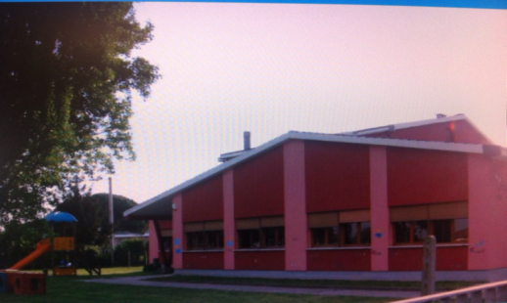
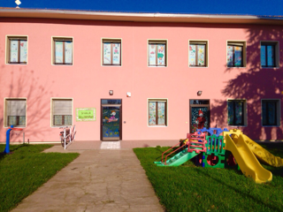
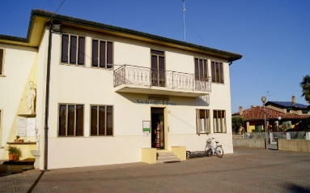

Via Cambroso, 36/A Via Rosara Via delle saline, 3
35020 Codevigo 35020 Codevigo 35020 Codevigo
Tel/fax: 049.5840297 Tel/fax : 049.5856170 Tel/fax: 049.5850250

SCUOLA APERTA SCUOLA APERTA SCUOLA APERTA

Mercoledì 18 dicembre 2019 Mercoledì 11 dicembre 2019 Mercoledì 8 gennaio
Ore 17.30-18.30 Ore 17.00-19.00 Ore 17.30-18.30

